營建業法令規定及查核實務
壹、行業特性
營建業範圍包括營造業及不動產投資興建業，行業特性：
一、工程施工期間長
二、經營型態多樣化
三、最低資本額限制
四、相關周邊行業多
五、涉及稅目廣
六、商品及價格具唯一性

貳、會計帳務處理之特性
一、建案（工案）之收入及成本應依案別分別入帳
二、損益計算特殊
三、銷售商品包括應稅及免稅標的
四、取具之原始憑證易產生瑕疵

叁、經營型態
營造業係指向中央或直轄(市)主管機關辦理許可、登記、承攬營繕工程之廠商，一般承攬營繕工程方式有包工包料、包工不包料二種，其中包工包料屬包作業，包工不包料屬勞務承攬業。不動產投資興建業(以下簡稱建設公司)係以提供資金委託營造業者興建房屋出售、出租為業，經營型態包括自地自建、合建分屋、合建分成、合建分售、共同投資聯合開發興建及買賣成屋或土地等6種。分述如下：
一、包工包料：施工所需要之工程材料、人工及相關工程費用等均由營造業負責，委託人（建主）依工程合約價格按期支付工程款，營造業依工程承攬合約所載每期應收價款時限開立統一發票（營業人開立銷售憑證時限表）。故營造業者對於材料之購入、領用及退出等應依工程別詳實記錄並作成材料耗用分析表，備供日後查核之用。
二、包工不包料：營造業僅負責施工，對於工程所需耗用之材料完全由委託人負責提供，但營造業仍應按工程別記載每日施工工時及工作紀錄等資料。
三、自地自建：指建設公司自行出資購地建屋。依現行法令規定，建設公司除具有營造業資格者外，應委託營造廠商興建房屋出售，此為建設公司最典型之興建型態。銷售時，其標的商品包含應稅房屋及免稅土地之銷售收入。
四、合建分屋：指一方提供資金〈建方，通常為建設公司〉，他方〈地主，個人及營利事業均有〉提供土地，雙方合建房屋，於興建完成後按約定比例由雙方分配房屋及應計土地持分，核屬互易之法律關係。即建設公司與地主簽訂合建分屋合約，地主就其合建分屋比例分得之房屋及土地，委託建設公司或廣告銷售公司代銷或包銷，並就該部分與客戶簽訂房屋及土地買賣合約；而建設公司就其合建分屋比例分得之房地出售，亦或委託廣告銷售公司代銷或包銷，並與客戶簽訂房屋及土地買賣合約，其法律關係較為複雜。
五、合建分成：地主與建設公司共同興建，再以房地總售價依合約約定之比例分成取得收入，係地主與建設公司就個案聯合成為另一事業體，類似合夥地位(建設公司依法不得成為合夥事業之合夥人)，以達共同出資，共同分配損益之目的。
六、合建分售：係指地主與建主簽訂契約，由地主提供土地與建主興建房屋，雙方約定各自出售其土地與房屋，即建主出售房屋時，地主配合出售該房屋之持分土地，由地主與建主分別與買戶簽定土地與房屋買賣契約書，並個別向買戶收取價款，互不牽涉。即建設公司需與地主簽訂合建分售合約，地主就其土地委任建築投資業或廣告銷售公司代銷或包銷，並與客戶簽訂土地買賣合約，而建設公司僅就房屋部分出售或委託廣告銷售公司代銷或包銷，並與客戶簽訂房屋買賣合約，且地主與客戶簽訂之土地買賣合約，須與建設公司與客戶簽訂之房屋買賣合約同步生效。
七、共同投資聯合開發興建：兩家或兩家以上的建築投資業簽訂契約共同投資興建房屋，共同為起造人，與地主共同合建；並向稽徵機關報准，共同處理相關事務，並依出資比例共同分攤工程成本及費用；而出售房屋及土地之收入，可按出資比例分別收取、入帳並開立統一發票。
八、買賣成屋或土地：建設公司購入土地或建築完成的房屋再行出售。
九、個人建屋：指一個個人或數個個人名義購地投資興建房屋出售，除土地所有權人以持有一年以上之自用住宅用地拆除改建房屋出售者外，均應依法辦理營業登記，課徵營業稅及營利事業所得稅。
十、建築投資業經營型態彙整表
型態 | 資金提供者 | 土地提供者 | 興建完成房屋土地之分配
自地自建 | 建設公司以自己的名義購入土地興建房屋出售
合建分屋 | 建設公司 | 地主 | 按合約比例由雙方分配房屋及應攤計之土地持份。
合建分售 | 建設公司 | 地主 | 雙方約定以地主的名義出售土地，並與購買人簽訂土地買賣合約，建設公司出售房屋，並與購買人簽訂房屋買賣合約，並各自收取價款。
合建分成 | 建設公司 | 地主 | 雙方以共同名義與購買人簽訂房屋及土地買賣合約，並依雙方約定比例分配其出售房屋及土地之損益。
聯合開發 | 兩家或兩家以上建設公司共同投資興建房屋，共同支付工程成本及開發費用。 |  | 出售房屋及土地之收入，依聯合開發比例分別收取入帳並開立統一發票。

肆、營業稅查核法令規定及實務-營造業

一、設帳：
（一）凡實施商業會計法之營利事業，應依下列規定設置帳簿：營建業-
1.日記簿：得視實際需要加設特種日記簿。
2.總分類帳：得視實際需要加設明細分類帳。
3.在建工程明細帳：得視實際需要加設材料、物料及待售房地明細帳。
4.施工日報表：記載每日有關進料、領料、退料、工時及工作紀錄等資料（另參財政部83.2.16.台財稅第831583517號函）。
5.其他必要之補助帳簿。
（二）包工包料方式承攬工程：
1.日記簿。
2.總分類帳。
3.在建工程明細帳：得視實際需要加設材料、物料明細帳，並依工程別記載。
4.施工日報表：記載每日有關進料、領料、退料、工時及工作紀錄等資料。
5.其他必要之補助帳簿。
（三）包工不包料承攬工程：
1.日記簿。
2.總分類帳。
3.在建工程明細帳。
4.施工日報表：應記載每日有關工時及工作紀錄等資料。
5.其他必要之補助帳簿。

二、統一發票之開立：
（一）規定：依加值型及非加值型營業稅法（以下簡稱營業稅法）第16條第1項規定，第十四條所訂之銷售額，為營業人銷售貨物或勞務所收取之全部代價，包括營業人在貨物或勞務之價額外收取之一切費用。但本次銷售之營業稅額不在其內。
（二）營造廠商以包工包料方式對外承包工程，核屬包作業，應於工程合約所載每期應收價款（不論已否收到）之日期開立統一發票。工程合約若訂明按工程進度收取款項時（諸如一樓樓板完成時付第一期款，二樓樓板完成時付第二期款），宜以向工務主管機關申報工程進度之日期為準。
（三）營造廠商以包工不包料方式對外承包工程，核屬勞務承攬業，應於實際收款時開立統一發票。其收到之工程款如係以遠期支票支付，依規定得以支票到期日作為收款日，開立統一發票。

三、營造業之查核
（一）包工包料承攬工程之查核
1.依工程合約所載約定之價格與付款期限，查核是否依限開立統一發票；未依合約約定承包價格開立統一發票，按短漏開統一發票及未依法給予他人憑證核處。
2.未依營業人開立銷售憑證時限表規定，於工程合約所載每期應收價款之日期開立統一發票，按未依規定時限給予他人憑證核處。
3.未訂定合約者，按營業稅法第43條第2項規定核定銷售額並開單補徵營業稅。
4.依據營造商提供工程材料耗用明細表分析查核其進項憑證，檢視有無未依規定取具進項憑證，並追查銷貨廠商有無短漏開統一發票。

（二）包工不包料承攬工程之查核
1.契約訂定包工不包料，且能提供業主（起造人）購料之統一發票，工料合計之金額已達依建築執照所核算之工程總造價者，按合約訂定承包工程價額認定，查核其所開立之統一發票，並注意每期所申報之進項憑證是否有以材料之進項憑證充作扣抵，以查核逃漏。
2.營造業承包民間工程，合約載明包工不包料，未能提供業主自備材料之購料統一發票憑證時，應如何處理？

四、營造業違章漏稅之型態：
（一）包工包料承攬工程卻以包工不包料方式與業主虛偽訂定工程合約。
（二）出借牌照。

五、案例

【案例一】
（一）案情說明
甲營造公司102年間取具非實際交易對象乙、丙、丁等3家公司所開立之統一發票金額3千萬元作為進項憑證申報扣抵銷項稅額，案經甲營造公司承諾違章事實並作成談話記錄在案。

（二）研析線索
乙、丙、丁等3家營業人設籍在不同地區、不同負責人，所開立之發票字跡卻相同，且發票之品名甚廣，甚有夾雜電子器材批發買賣，顯有異常。

（三）查核經過
1.乙、丙、丁等3家營業人均適用擴大書面審核要點規定之純益率申報營所稅，且開立之品名為「機械租工、紮筋工程、模板工程」等等，惟該3家營業人申報薪工資之扣繳資料與營業規模及業務性質不相當，又取具之進項憑證金額甚微，進項明顯異常。
2.經查調該等營業人銀行往來資金流向，發現甲營造公司並未與乙、丙、丁等3家營業人間有資金往來，卻與A、B、C、D等4家營業人（或未辦營業登記之個人）有資金往來。

（四）法令規定
1.甲營造公司取得非實際交易對象所開立之統一發票申報扣抵銷項稅額，應依營業稅法第19條第1項第1款、同法第51條第1項第5款及稅捐稽徵法第44條規定補稅並擇一從重處罰。
2.A、B、C、D等營業人（或未辦營業登記之個人）銷售貨物或勞務未依規定開立銷貨發票，應依營業稅法第51條第1項第3款及稅捐稽徵法第44條擇一從重裁罰（未辦營業登記之個人違反營業稅法第28條規定，應依同法第45條、51條第1項第1款規定核處）。
3.乙、丙、丁等3家營業人無銷貨事實卻開立統一發票予甲營造公司，供甲公司作為進項憑證申報扣抵銷項稅額，涉嫌以不正當方法幫助他人（甲公司）逃漏稅捐，違反稅捐稽徵法第43條及商業會計法第71條規定。

【案例二】
（一）案情說明
甲營造公司為「未分類其他土木工程業」，98年6月間承攬建設公司房屋興建工程，因承攬工程價款顯著偏低，乃依時價調增銷售額1,070餘萬元，補徵營業稅53萬餘元。

（二）查核過程
依工程合約書所載，該項工程係房屋興建工程，共計34戶，採包工不包料，工程總價款計17,523,810元（未稅），換算每坪工程價款計11,317元（未稅）。原查經依稅務局房屋稅籍證明書所載實際建築課稅面積計1969.46坪，較使用執照建築面積1548.39坪 相差421.07坪。經參酌轄內同業經營包工不包料房屋建築營業人所承攬之平均主結構每坪工程價款及財政部96.12.13.台財稅字第09600543980號函頒營造業原物料耗用通常水準之建築物工程造價基準表所載，鋼筋混凝土造住宅（5樓以下）中區最低每坪造價後，以甲營造公司承攬系爭工程金額之工款部分核算每坪工程價款計14,350元，計調增銷售額計1,070餘萬元〔（14,350-11,317）*1,969.46-17,523,810元〕。
六、相關函（令）釋之參考：
（一）包作業之範圍：凡承包土木建築工程、水電煤氣裝置工程及建築物 之油漆粉刷工程，而以自備之材料或由出包人作價供售材料施工者之營業。包括營造業、建築業、土木包作業、路面鋪設業、鑿井業、水電工程業、油漆承包業等（營業人開立銷售憑證時限表）。
（二）包作業不得以工程款抵付逾期罰款而免開立發票（財政部750726台財稅第7555737號函）（工程完工仍未收取之保固款，仍應開立發票）
（三）對於營造業包工不包料工程業主購料憑證之查核（財政部751224台財稅第7575978號函）
（四）營造業包工不包料工程應按實際承包工程價額課稅（財政部770519台財稅第760138940號函）
（五）營造商如期完成工程，依約向業主收取之獎勵金，屬於承包工程之營業收入，應繳納營業稅（財政部690226台財稅第31620號函）。
（六）收款時開立憑證之營業人如所收之支票無法兌現之處理釋疑（財政部890317台財稅第890451116號函）。--如所收之支票無法兌現，營業人得檢附證明將原開立之統一發票作廢，俟營業人實際因票據債務實現而受清償之時再行開立。
（七）財政部各地區國稅局受理包作業營業人因買受人事由無法收回價款申請退還營業稅或留抵應納營業稅作業要點（財政部1020822台財稅字第10200569930號令）
說明：包作業營業人，依營業人開立銷售憑證時限表規定，係「依其工程合約所載每期應收價款時」之時限開立憑證，該規定依司法院釋字第688號解釋，尚無悖於憲法第7條平等原則及第23條比例原則。惟依該解釋意旨，考量包作業多屬包工兼包料，其作業主要繫於勞務之完成，現行營業稅法規定其開立發票時限（應收價款時）早於勞務承攬業（收款時），但對於開立發票後，營業人無法收取價款情形，未為適當處理，似欠妥適。爰參照現行單純買賣業及勞務承攬業開立憑證規定，訂定作業要點，明定包作業營業人已繳納但無從轉嫁之營業稅，符合一定要件者，允予退還或留抵應納營業稅，以符衡平。【適用條件：包作業營業人承包工程已依上開時限表規定時限開立銷售憑證及報繳營業稅，嗣買受人有下列情事之一致無法收回價款，得依本要點向主管稽徵機關申請退還營業稅或留抵應納營業稅： 1.買受人倒閉、逃匿、重整、和解或破產之宣告，或其他原因，致應收款之一部或全部不能收回者。 2.應收款有逾期二年，經營業人催收，未能收取者。】
（八）聯合承攬工程之進項憑證可依比例開立或由主辦人先取得再開立予 其他承攬人（財政部990223台財稅字第09800573920號令）
1.兩家以上營業人合資從事銷售貨物或勞務行為，其進銷項憑證之取得及開立，得就下列兩種方式擇一辦理，惟經選定後無正當理由不得變更：
（1）各營業人購進貨物或勞務時，分別按分攤比例自供應商取得進項憑證；銷售貨物或勞務時，分別按前開比例開立統一發票予買受人。
（2）經所有營業人同意，由主辦營業人報經其營業稅主管稽徵機關核備後，按下列方式辦理：
A.對共同購進之貨物或勞務，得取具以主辦營業人為抬頭之進項憑證，供主辦營業人作為列帳及營業稅進項稅額依法扣抵之憑證。主辦營業人彙總上開進項憑證資料後，按月於每月月底前依分攤比例分別開立統一發票，交付其他營業人作為申報營業稅進項稅額扣抵及列帳之憑證。
B.對共同銷售之貨物或勞務，由主辦營業人代表開立統一發票交付買受人，並於備註欄載明「經○○國稅局○年○月○日○字第○號函核備係合資經營○（合資經營標的名稱）及分攤比例」等文字；其他合資營業人則按月於每月月底前依分攤比例，開立統一發票交付主辦營業人，並於備註欄載明上開文字。
前述所稱分攤比例指合資營業人之出資比例，且其進項與銷項分攤之比例應一致。

伍、營業稅查核法令規定及實務-建設業

一、設帳
（一）以包工不包料方式委託營造業興建房屋出售：
1.日記帳。
2.總分類帳。
3.在建工程明細帳：得視實際需要依工案別加設待售房地明細帳。
4.其他必要之補助帳簿。
（二）以包工包料方式委託營造業興建房屋出售：
1.日記帳。
2.總分類帳。
3.在建工程明細帳：得視實際需要依工案別加設材料、物料及待售房地明細帳。
4.施工日報表：應記載工程每日有關進料、領料、退料、工時及工作紀錄等資料。
5.其他必要之補助帳簿。

二、統一發票之開立：
（一）房屋部分應開立統一發票並課徵營業稅，土地部分得免開立發票並免徵營業稅（財政部790426台財稅第780399554號函）。
（二）自地自建：
統一發票開立時限：建設公司自行投資購地建屋出售，核屬製造業，應於交付房屋時開立發票，交屋前按期預收之價款，應於收取各期價款時，按所收取價款金額開立發票。
（三）合建分屋：
合建分屋之銷售額，應按該項土地及房屋當地同時期市場銷售價格從高認定，稽徵機關如未查得合建分屋之時價，以房屋評定價格與土地公告現值從高認定，並按較高之價格等額對開統一發票，土地價款之統一發票(所有人如為個人者開立收據)免徵營業稅。統一發票開立時限：依統一發票使用辦法第12條規定，於換出房屋或土地時開立統一發票。
（四）合建分售：
統一發票開立時限：按製造業課徵營業稅，並應於交付房屋時開立發票，交屋前按期預收之價款，應於收取各期價款時，按所收取價款金額開立發票。
（五）合建分成：
統一發票開立時限：按製造業課徵營業稅，並應於交付房屋時開立發票，交屋前按期預收之價款，應於收取各期價款時，按所收取價款金額開立發票。
（六）共同投資聯合開發興建：
統一發票開立時限：兩建築投資業共同投資興建房屋出售，其買戶繳交之購屋價款，應由兩家建築投資業於收取價款時按出資比例分別開立發票交付購屋者。
（七）買賣成屋或土地：
統一發票開立時限：建築投資業購入建竣之房屋或土地轉售時，核屬買賣業，應於交付房屋(或土地)時按屋價(或地價)之金額一次開立發票；交屋前房屋款按分期收款方式收取者，應依期開立統一發票。

（八）建築投資業開立統一發票實現彙整表
項目 | 開立發票時限 | 應開立發票金額 | 備註
出售土地 | 免開立發票
預收房屋 | 收取各期房屋價款
自行投資建屋出售 | 交付房屋時開立
合建分屋 | 換出房屋或土地時 | 按該土地及房屋當地同時期市場銷售價格從高認定 | 無合建分屋之時價，以房屋評定價與土地公告現值，兩者從高認定，並按較高之價格等額對開發票。
合建分售及合建分成 | 交付房屋時開立 |  | 交屋前如有按期預收之價款，應於收取各期價款時，按所收取價款金額開立發票
共同投資 | 收取價款時開立 | 按出資比例分別開立發票
受託營建企劃廣告  1.以本身名義進行企劃廣告事宜  2.以本身名義為他人代辦企劃廣告，但由委託人負擔所有成本費用，營建業僅收取佣金報酬者 | 收取酬金時。於合約所載或約定應收佣金日期開立統一發票。 | 議定之酬金包含市場之調查研究分析、營運企劃、繪圖設計、效果調查等成本費用
代銷房地佣金之發票 | 依合約所載或約定之應收佣金日期開立統一發票

三、建築投資業之查核：
（一）自地自建：
1.實際售價（房地總價款）有無短漏報。
2.進項稅額於最後一期是否有依「兼營營業人營業稅額計算辦法」規定計算不得扣抵比例（403）。
3.費用或損失有無依其性質按工程別個別歸屬，或按售價比例分攤。
4.房地款有無偏低，房地比是否合理。
（二）合建分屋：
1.建設公司換入之土地成為公司之存貨（待售土地），並與所換出房屋等價，事後與剩餘房屋併售時，其收入分配之比例是否合理。
2.地主所分得之房屋，有無直接以家屬名義登記漏報贈與稅。
（三）合建分售：合建分售為目前建築投資業最常見之型態，查核重點在於有無「假合建」（土地免開發票，免徵營業稅及營所稅，但土地增益應計入未分配盈餘）。
（四）查核應注意事項：
1.在轄外建屋出售，未依規定辦理分支機構營業登記（應向當地主管稽徵機關辦理營業登記、領用統一發票報繳營業稅）。
2.銷售房屋之預收房屋款，是否依規定時限開立統一發票交付買受人（承買戶）。
3.已取得銀行貸款之房屋尾款，是否依規定開立統一發票交付買受人。
4.利用出售土地免徵營業稅及營所稅，有無故意抬高土地款、壓低房屋款之情形。
5.購買各項建材自否依規定取具進項憑證，有無取得「開立不實統一發票」或非實際交易對象之統一發票作為進項憑證申報扣抵銷項稅額。
6.委託代銷公司或廣告公司銷售房屋所支付之佣金，是否依規定取得統一發票（查對委託代銷房屋契約書，依契約所約定之佣金計算方法，據以核算申報之佣金支出是否正確、佣金之發票金額是否正確）。
（五）房地款實際銷售額之查核：
1.請建設公司提供建築執照、使用執照、營建合約書、合作建屋合約書、代銷合約書、開立發票明細表、土地買賣合約書(自地自建)、關係人交易明細表、房地售出後土地款項轉撥給地主明細資料(合建分售)、建築師或技師估計建物預算書、建案工程成本表等編製建案成本收入彙總分析表。
2.分析建設公司各建案之利潤分析表，分析房地售價比與其成本比、現值比、鑑價資料比及房地分攤利潤是否相當，建案如為大樓房地售價比，通常房屋高於土地，透天別墅則反之。
3.以建設公司提供之營建總成本除以總樓層面積計算房屋每坪工程造價，有無較內政部營建署訂定營建成本為低，是否因造價偏低致房屋分攤售價亦偏低情形。如營建成本較高者，可以進一步查看營造廠取得進項有無擴大書審公司所開立，是否取具非交易對象憑證，如發現進項來源異常，請建設公司提示交付資金流程。
4.向地主調素地購置成本資料流程、合建分售土地款取得明細。
5.檢視資產負債表中存貨(餘屋數及在建工程金額)，與當年度累積留抵數額比較，是否有偏高情形。
6.運用內政部實價登錄資料查看鄰近建案土地及房屋實價資料，或運用本轄建商房屋造屋資料明細表，查看鄰近建案之建商造屋資料，必要時得向該等鄰近建商查詢每坪造屋成本及售價，分析同業合理利潤，以做為營業人房屋款時價參考。
7.租地建屋租賃關係消滅後承租人移轉房屋與出租人雙方均應於移轉日按時價開立發票（財政部960913台財稅字第09604539250號令）
（1）營業人向另一營業人承租土地，並於承租土地上以自己名義自費興建房屋，因土地租賃關係消滅，移轉該房屋所有權與出租人者，該房屋應認係承租土地之對價，承租人及出租人均應於所有權移轉日按房屋之時價開立統一發票報繳營業稅。
（2）依加值型及非加值型營業稅法施行細則第25條規定，本法稱時價，係指當地同時期銷售該項貨物或勞務之市場價格。前揭所稱房屋之時價，應參酌下列資料認定之：
①.報章雜誌所載市場價格。
②.各縣市同業間帳載房屋同一月份之加權平均售價。
③.不動產鑑價公司鑑價資料。
④.銀行貸款評定之房屋款價格。
⑤.臨近地區政府機關或大建築商建造房屋之成本價格，加上同業之合理利潤估算之時價。
⑥.大型仲介公司買賣資料扣除佣金加成估算之售價。
⑦.出售房屋帳載未折減餘額估算之售價。
⑧.法院拍賣或國有財產局等出售公有房屋之價格。
⑨.依前述各項資料查得房地總價及土地時價所計算獲得之房屋售價。
⑩.時價資料同時有數種者，得以其平均數為當月份時價。
8.「土地房屋合併銷售有關房屋價格與大建築商之認定標準」
（財政部881104台財稅第881955784號函）：
有關房屋款之市價可參酌「臨近地區大建築商建造房屋之成本價格，加上同業之合理利潤估算之市價」之規定，所稱「大建築商」之認定標準，請參酌說明三辦理。
說明三、主旨所稱「大建築商」之認定標準，請參酌左列標準之一認定之：
（1）同一時期於臨近地區建造同一建築型式之建築商，其實收資本額或營業收入額相對較大者。
（2）符合內政部「建築投資業識別標誌使用辦法」第3條第2款至第4款規定條件者。
（3）各地區國稅局所轄當年度實收資本額或營業收入淨額排名前二分之一大之建築商。
（4）其他經稽徵機關衡酌當地經濟發展情形所訂合理可資認定為大建築商之標準。
9.查獲房屋售價偏低、調整銷售額、補徵稅額及其他違漏情形：
（1）分析申報資料，發現房屋售價偏低者，調查鄰近建案之大建商每坪房屋造價金額加上同業合理利潤為其房屋市價或不動產鑑價資料，作為房屋款銷售額之參考。
（2）查明地主為何人(合建分售合約)，是否為建設公司或其本身營造廠的負責人或股東等關係人，如發現有以營利為目的經營不動產買賣，並得依財政部函示「個人以營利為目的，買賣不動產徵免營業稅及所得稅疑義處理原則」核處（1.個人經常性、連續性以營利為目的從事不動產之營業活動，參照財政部951229台財稅字第09504564000號令規定應辦理營業登記。2.獨資合夥組織之營利事業或符合前開規定之營利事業，經營不動產買賣，其出售土地之所得，依所得稅法第4條第1項第16款規定，免納營利事業所得稅，惟該盈餘屬同法第14條第1項第1類規定之營利所得，應併計當年度綜合所得稅總額申報繳納綜合所得稅）。
（3）建設公司與地主合作建屋（含合建分成、合建分售及合建分屋等）出售，對廣告等費用之負擔如有其他約定者，應從其約定核實認定可扣抵進項稅額。
（4）查對建築執照及使用執照資料之戶數、車位、總樓層面積是否相同、有無變更設計，建築師送交市政府工程驗收總價(建築執照申報資料之工程造價)與營造商開立總工程價格(營業人提示之完工工程成本表中工程造價)發票是否相符。
（5）營業人取得使用執照後,如發現再取具營造廠開立之同建案進項憑證者，此部分可能屬違建(如廚房後院增建或陽台外推、頂樓增建，該部分無法向市府辦理變更設計)，應查明有無另向買受人收取費用短漏開立發票情事。
四、案例
【案例一】
（一）案情說明：
於查核轄內知名建商在黃金地段推案銷售豪宅，建案型態為自地自建，依公司提供房屋及土地銷售合約資料，查得該建案房地成本比約為40%：60%，而房地售價比約為35%：65% ，本建案總利潤為280,000,000元，土地利潤334,000,000元，惟房屋利潤為（54,000,000）元，似有異常。
（二）查核分析及結果：
經蒐集業者申報營業稅及營利事業所得稅資料分析，該建案土地每坪售價約為350萬元，惟查內政部不動產交易實價資料，該建案鄰近土地於103年1月間每坪售價僅約為96萬元，疑涉有墊高土地款壓低房屋款情事。依營業稅法第17條及財政部960913台財稅字第09604539250號令規定核定，計調增房屋銷售額及調減進項金額，補徵營業稅額1,200萬元。

【案例二】
（一）案情說明：
轄內甲建商自地自建銷售房地，經查其土地於短期內經多次轉手致土地成本增加，進而導致土地售價偏高，房屋售價偏低，造成出售土地有巨額增益，出售房屋損益虧損之異常情形。
（二）查核分析：
甲建設公司於興建房屋時，負責人A君先以個人名義購進土地，6個月以後再過戶予另一名股東B君，旋於3個月以內又再以倍數以上之價格作帳出售予甲建設公司，藉此虛增土地成本，墊高房地營建總成本。俟房屋興建完成出售時，由於稅法規定出售土地所得免稅，所以公司設計之房地買賣契約書中特別將房屋價格壓低，而提高土地售價，致扭曲房地所得比例。另經查調該建商銀行房地貸款融資資料，發現業者於總價固定之下，申報土地售價偏高，房屋售價偏低。
（三）查核結果：
稽徵機關乃依查得資料調整房地售價比補徵營業稅2,200萬元。

【案例三】
（一）案情說明：查得由建設公司提供資金並以關係人名義購買土地，再行假合建分售方式規避稅負。
甲君因99年間對Ａ建設公司之股權鉅額增加而進行查核，結果發現其歷年所得偏低，經分析應無資力繳納鉅額增資股款。
- 調閱甲君銀行往來資料，發現甲君繳納股款之資金來源，係由建設公司轉入，經甲君主張係屬與建設公司合建分售收取之土地價款。
- 經再向建設公司查調建案之合建分售契約書、土地合建分售銷售分配明細表，查得該地主（即甲君）為建設公司之負責人，96年至97年間購地後，立即與建設公司訂立合建分售契約書，而購地資金係由建設公司提供之合建保證金。
- 再查該建案房地出售後，甲君應收土地款資金流向，部分款項回流至建設公司，以作為繳納甲君增資股款，部分款項再購置新建案土地與建設公司再行合建。
- 本案疑似建設公司假借負責人名義購地，再以合建分售方式銷售房地，實為公司自地自建，規避稅捐，案經建設公司認諾，應屬公司自地自建，同意依自地自建重新更正申報相關收入、成本及損益，並補報加徵10%營利事業所得稅，並經繳稅在案。
查獲建設公司提供資金並以關係人名義購買土地，再行假合建分售方式規避稅負時：
1、將土地收入併計建設公司營業收入。
2、依營利事業免稅所得相關成本費用損失分攤辦法計算土地免稅所得後，調整課稅所得額補稅並移罰。
3、漏報土地免稅所得致當年度未分配盈餘亦漏報時，應就漏報部分加徵10%營利事業所得稅並移罰。
4、壓低房屋售價短報銷售額房屋收入：
(1)房屋款及土地款未予劃分或房屋款經查明顯較時價為低者，依查核準則第32條第3款規定計算房屋價格。
(2)針對房屋售價調整部分通報營業稅核定補徵。
#變相地主：
1、建設公司假借股東或親屬名義購地，或購地資金係由建設公司所提供（如合建保證金），再與建設公司以合建分售方式銷售房地。
2、涉嫌利用合建分售之交易外觀而將公司「出售土地增益」轉換成個人「出售土地免稅」，實屬建設公司自地自建。
3、因個人出售土地依所得稅法第4條第1項第16款規定免納所得稅，但建設公司仍應就出售土地增益，列入建設公司未分配盈餘，並加徵10﹪營利事業所得稅。

【地主與建設公司合建分售課徵營利所得】
參照最高行政法院95年度判字第02047號、96年度判字00630號、97年度判字第00346號等判決資料，按法院判決理由摘述如下：
一、以營利為目的：
地主等人雖未就共同出資購買系爭土地之目的為書面之協議，惟衡諸常情及經驗法則，地主等人合資購買土地後即與建設公司訂定合建分售契約，嗣於合建房屋出售時移轉土地取得收益，其基於追求利潤之目的所為之規劃及經濟活動至為明顯，足認其集資購地之目的係在合建房屋出售營利，自屬合夥從事營利事業，渠等之目的當係於日後出售獲利為目的。
二、共同經營共同營利：
1、地主與建設公司合建房屋搭配出售土地謀利，自屬共同經營共同營利之事業，揆諸最高法院93年度台上字第2078號判決意旨，乃屬「共同出資，共同出售營利」之範圍，顯非「個別出資，個別營利」之範疇。
2、地主提供土地，供建商出資建屋，再於房屋出售時，由購屋者分別與地主、建商簽訂買賣合約，土地逐筆辦理土地所有權之移轉。因此土地購入之後，其後土地之開發、使用、出售或合建等考量及執行，當然屬於土地之經營行為。
三、經常且持續之營利行為
地主透過多次移轉土地所有權之行為，出售土地營利，藉由反覆進行移轉土地所有權，持續追求共同營利之目的，自係對共同事業經常且持續為之營利行為無訛，難認屬所得稅法第9條所稱「非為經常買進、賣出之營利活動」，要與所得稅法第11條第2項所稱之「營利事業」無異，當與單純個人出售土地之個人財產交易行為迥異。
四、土地款屬盈餘分配：
1、土地出售取得之土地價款，既經依共同出資人之原出資比例撥付予各出資人，各出資人所取得土地款扣除成本，其餘實係盈餘之分配，自應依所得稅法第14條第1項規定核課營利所得，始符租稅法律主義。
2、參考財政部75年12月8日台財稅第7518357號函釋規定，出售土地固可免納所得稅，但營利事業將該項盈餘分配予股東時，並無股東得免納所得稅之規定。

【案例五】台北高等行政法院99年訴字第1782號判決
（一）案情說明：
oo開發股份有限公司93年間銷售房地共125戶，申報房屋買賣價格計1.22億元，案經稽徵機關查核結果核認該公司有提高免稅土地價款、壓低房屋價款之情事，依營業稅法第17條規定調增房屋銷售額為2.71億元。
（二）判決內容：
1.被告(稽徵機關)調整之理由為：
(1)原告土地與房屋成本占全部成本之比重分別為44.5%與55.5%。
(2)原告主張之土地及房屋收入占全部收入之比重卻變為75%與25%。
（3）再依出售房地之利潤比率觀之，房地合計之總利潤率為16%，但土地單項之利潤率高達50%，房屋之利潤率卻為負數(-84%)，房屋獲利之絕對金額亦為負數。
(4)由以上之數據資料，被告認定原告是在房地總價形成固定後，人為刻意壓低應稅之房屋售價比，提升免稅之土地售價比，以降低其營業稅及所得稅之稅負，為營業稅法第17絛及同法施行細則第25條之規定，以房地銷售獲利之絕對金額82,441,519元，按房屋成本占總成本之比例55.5%，再加計房屋投入成本，得出271,681,028元之含稅銷售額而以下述公式計算原告之應補稅額為7,114,335 元。
2.判決意旨-實體部分：
(1)按營業稅法第17條規定：「營業人以較時價顯著偏低之價格銷售貨物或勞務而無正當理由者，主管稽徵機關得依時價認定其銷售額。」因此本案首應討論原告申報之房屋銷售額是否「較時價顯著偏低」。
(2)房地銷售在實證上不可區分：
土地及房屋在我國雖然在法律上被視為不同之權利客體，但在民間交易習慣上，卻始終是房地併計單一價格。
同時土地與其上之房屋彼此間也具有經濟學理所稱「互補財」之性質，在需求上無從分離，因此在市場價格也有連動性（而與其投入成本無關），素地之價格自然不如其上已有房屋之土地之價格，而房屋之價格同樣也與其落座之土地有密切連動性。
(3)因此以營業稅法施行細則第25條所定義之「時價」（即「當地同時期銷售該項貨物或勞務之市場價格」），惟建物價格是否過低之判準時，首先會面臨到沒有建物單一市場價格直接資訊之困境，因此必須以利用其他方式來推知，而被告選取之歷史成本比例法，大體上可以被接受。被告依此認定原告申報之建物出售價格較時價為低，進而在原告無法對房屋銷售金額偏低事實之合理性為適當解釋之情況下，認其此等偏低金額之銷售無正當理由，而以其核算之時價為基準，進行建物銷售額之調整，即屬合法有據。
【案例六】
（一）案情說明
甲君未依規定申請營業登記，於101年11月1日至102年4月30日止，銷售房屋銷售額計360萬元，經稽徵機關查獲，補徵營業稅18萬元並裁處1倍罰鍰。

（二）查核過程及結果
甲君未依規定申請營業登記，於98年8月間與建商簽訂合建工程 契約書，約定由甲君提供坐落於雲林土庫等6筆土地與建商興建房屋6戶，甲君分得2戶房屋，並自101年11月1日至102年4月30日止銷售前開2戶房屋，房地總價分別計320萬元及350萬元與乙君及丙君。經稽徵機關查得合建契約書、土地及建物登記謄本及銷售予乙君及丙君之房地銷售合約書等資料，另查得出售不動產買賣合約書並未分別載明房屋及土地之銷售價格，經依營業稅法施行細則第21條規定，以不動產買賣合約書約定之房地總價，按【「房屋評定標準價格」*（1+5%）】占【「房屋評定標準價格」*（1+5%）+土地公告現值】之比例，計算上開2戶之房屋之銷售額計360萬元，據以補徵營業稅及裁處1倍罰鍰。

（三）法令規定
1.營業稅法第1條、第2條第1款、第3條第1項、第6條第1款、第28條、第43條第1項第3款及第51條第1項第1款。
2.營業稅法施行細則第21條。
3.財政部84.3.22.台財稅第841601122號函。
4.罰鍰部分：營業稅法第51條第1項第1款及稅捐稽徵法第44條規定擇一從重核處（97.6.30.台財稅字第09704530660號令）。
（四）另參考：特種貨物及勞務稅條例施行細則第十二條（營業人興建房屋完成後第一次移轉）
特種貨物及勞務稅本條例第五條第七款所稱營業人興建房屋完成後第一次移轉，指符合下列各款情形之一者：
一、營業人銷售以其自有土地興建之房屋及其坐落基地（自地自建）。
二、營業人銷售合建分屋所分得之房屋及其坐落基地（合建分屋）。
三、營業人銷售與土地所有權人合作興建之房屋及併同該房屋銷售之坐落基地（合建分售）。
四、營業人銷售與其他營業人合建分屋經約定附買回條 件而依約買回之房屋及其坐落基地。
五、營業人銷售銷貨退回之房屋及其坐落基地。

五、相關函（令）釋之參考：

（一）建設公司預售房屋各期所收價款應分別開立發票
營業人銷售貨物或勞務，應依營業稅法營業人開立銷售憑證時限表規定之時限，開立統一發票交付買受人，同法第32條第1項已定有明文。建設公司預售房屋各期所收取之房屋價款，依照上述開立銷售憑證時限表規定應於收取各期價款時，按所收取價款金額開立統一發票（財政部賦稅署750424台稅二發第7523625號函）。
（二）建築業預售房屋並約定以銀行貸款抵繳尾款者其開立發票之時限
建築業者自行投資建屋，並以預售方式銷售如約定客戶以銀行貸款抵繳尾款，至遲應於所有權狀核發日起3個月內開立尾款之統一發票，惟上開期限前已取得銀行貸款者，應於取得銀行貸款之日起3日內開立統一發票。說明：二、建築業者預售房屋，並約定客戶以銀行貸款抵繳尾款，如因故未辦妥或未能取得銀行貸款撥充尾款，而房屋所有權已移轉者，至遲應於所有權狀核發日起3個月內開立尾款部分之統一發票（財政部771022台財稅第770579317號函）。

（三）將購買預售屋之權利義務讓與他人時如何開立發票釋疑
甲開發股份有限公司銷售預售屋與乙工程顧問股份有限公司，乙公司在尚未繳清價款亦未取得預售屋產權前，將其購屋之權利義務讓與丙股份有限公司承受，其後續房屋及土地款應如何開立統一發票案，函復如說明。說明：二、本案甲公司既同意乙公司將其購屋之權利義務讓與丙公司承受，除應留存該二公司之讓受契約以供查核外，應由乙公司依讓與價格開立統一發票與丙公司，至於乙公司未付之後續房地款，應由甲公司依規定開立統一發票與丙公司。（財政部810902台財稅第810824931號函）。
（四）營建業提示其耗用材料及人工費用有關帳簿文據之認列規定（財政部830216台財稅第831583517號函）
依稅捐稽徵機關管理營利事業會計帳簿憑證辦法第二條第三款、第四條第三款規定，營建業須設置施工日報表，供稅捐稽徵機關查核其耗用材料及人工費用之依據。惟實務上營建業之耗用材枓可由其相關之工程合約（包括所附之工程項目、建築圖說）、建築師或技師所計算之材料耗用明細表及材料明細帳等資料查明認定；支付人工費用則可由工資單、印領清冊及扣（免）繳憑單等資料核認，故營建業者耗用材料及人工費用，如已提示上開有關帳簿文據憑供查核者，得免提示施工日報表。〔申請適用營所稅查核準則第58條第1項規定查核者，仍應提供。〕

（五）合建分屋之課稅與開立發票釋疑
主旨：依照營業稅法施行細則第18條及第25條規定，合建分屋之銷售額，應按該項土地及房屋當地同時期巿場銷售價格從高認定，並依統一發票使用辦法第12條規定，於換出房屋或土地時開立統一發票。
說明： 二、稽徵機關如未查得合建分屋時價，則應以房屋評定價值與土地公告現值，兩者從高認定，並按較高之價格等額對開發票，土地價款之發票（所有人如為個人者，可開立收據）免徵營業稅，房屋價款之發票，應加5％營業稅（財政部751001台財稅第7550122號函。參照：840114台財稅第841601114號函）。
（六）建設公司與地主合建分屋互易房屋及土地其憑證之開立方式
主旨：建設公司出資與地主合建分屋，雙方互易房屋及土地時，其銷售額之計算及憑證之開立，仍應依本部台財稅第7550122號函之規定辦理。惟自77年7月1日營業稅法第32條修正施行日起地主如非屬營業人者，建設公司應按銷項稅額與銷售額合計開立統一發票與地主。
說明：二、營業稅法施行細則第18條規定，營業人以貨物或勞務與他人交換貨物或勞務者，其銷售額應以換出或換入貨物之時價，從高認定。因此，合建分屋互易之房屋及土地之「銷售額」應屬相等，亦即不含營業稅之房屋價格應等於土地之價格（土地免營業稅）。（財政部840114台財稅第841601114號函）。
（七）合建分屋換出房屋時點之認定及換出房地時點不同之憑證開立
主旨：關於建方與地主合建分屋，建方換出房屋之時點應如何認定，及雙方換出房屋與土地之時點如不一致，應如何開立憑證乙案，核釋如說明。
說明:二、地主與建方合建分屋，除地主自始至終均未曾列名為起造人，且建方於房屋興建完成辦理總登記後，始將地主應分得房屋之所有權移轉與地主者，應以房屋所有權移轉與地主之登記日為房屋換出日外，其餘均應以房屋使用執照核發日為房屋換出日。建方並應於上述換出日起3日內開立統一發票。
三、合建雙方如未同時換出房、地者，應分別於房屋或土地之換出日起3日內依規定開立憑證。依營業稅法施行細則第18條之規定，其後換出者之時價如較先換出者為低時，後換出之一方應從高按先換出者之時價開立憑證；至於先換出者之時價如較後換出者為低時，先換出者應於後換出之一方開立憑證時，就差額部分補開立憑證。
四、建方或地主如將其應分得之房地銷售與第三人，係另一契約行為，其屬應辦理營業登記者，應就其出售所分得之房地部分，依相關規定開立憑證與買受人，不得以尚未換入土地或房屋而拒絕或延遲開立憑證。（財政部840524台財稅第841624289號函）。
（八）合建分屋出售建設公司依約定負擔廣告費其進項稅額准予申報扣抵
建設公司與地主合作建屋（含合建分成、合建分售及合建分屋等）出售，如約定銷售合建房地之廣告費全數由建設公司負擔者，則建設公司依法取得之廣告費進項憑證，其進項稅額應准予全數申報扣抵銷項稅額，惟建設公司與地主間對廣告之負擔如有其他約定者，應從其約定核實認定之。（財政部850508台財稅第851904174號函）。※查核準則第78條第1項第11款規定：營建業合建分售（或分成）之廣告費，應由地主與建主按其售價比例分攤。

（九）個人出售合建分得之房屋原則上應辦營業登記課稅
個人提供土地與建設公司合建分屋並出售合建分得之房屋，核屬營業稅法規定應課營業稅之範圍，自本函發布日起，經建築主管機關核發建造執照之合建分屋案件，除符合說明二之規定者外，均應辦理營業登記，課徵營業稅及營利事業所得稅。
說明：二、自本函發布日起，經建築主管機關核發建造執造之合建分屋案件，除提供土地之所有權人係屬個人，且係以持有一年以上之自用住宅用地與建設公司合建並出售分得之房屋者，可免辦營業登記，按其出售房屋之所得課徵綜合所得稅外，其餘提供土地合建者出售分得之房屋，均應依法辦理營業登記，課徵營業稅及營利事業所得稅。三、前項所稱「持有一年以上」係指自戶籍遷入日至房屋核准折除日屆滿一年，或自戶籍遷入日至建造執照核發日屆滿一年而言；所稱「自用住宅用地」，係指土地稅法第九條規定之自用住宅用地，且都市土地未超過3公畝或非都市土地未超過7公畝者為限，其用地超過上項標準者，應依照規定辦理營業登記。四、與建設公司合建分屋之地主如非屬前述以持有一年以上之自用住宅用地與建設公司合建者，其分得之房屋迄未出售亦未辦理營業登記者，稽徵機關應予列管。五、至於個人提供土地以合建分售或合建分成方式與建設公司合建者，該個人如僅出售土地，應免辦理營業登記（財政部840322台財稅第841601122號函）。

（十）營業人假借個人名義建屋出售應依法補稅處罰
說明：二、凡具有營利事業型態之營業人，假借（利用）個人名義建屋出售者，應根據事實認定，依法課徵營業稅及營利事業所得稅，並依法處罰，其有涉及刑責者，並應依法究辦，不得適用本部65年9月6日台財稅第36032號函有關個人建屋出售課徵綜合所得稅之規定。（財政部800710台財稅第801250742號函）。
（十一）個人以其所有之土地建屋出售或與營業人合建分屋之課稅補充規定（財政部1040128台財稅字第10304605550號令）
1.個人以其持有非自用住宅用地或持有未滿1年之自用住宅用地建屋、拆除改建房屋或與營業人合建分屋，嗣出售其所有之房屋，如該地屬都市土地面積未超過3公畝或非都市土地面積未超過7公畝，且符合下列條件之一，得免辦理營業登記，免課徵營業稅及營利事業所得稅：
（1）非自用住宅用地興建前持有10年以上者。所稱「持有10年以上」，指自土地完成移轉登記之日起算至房屋核准拆除日屆滿10年，或自土地完成移轉登記之日起算至建造執照核發日屆滿10年，擇一認定；因繼承取得者，自被繼承人取得所有權並完成移轉登記之日起算；因夫妻間贈與或依民法第1030條之1規定行使剩餘財產差額分配請求權而取得者，自夫妻他方原取得所有權並完成移轉登記之日起算。
（2）興建後持有自建或分得房屋，銷售前土地所有權人或其配偶、直系親屬於該地辦竣戶籍登記，且無出租或供營業使用連續滿2年者。所稱「連續滿2年」，指自戶籍遷入之日至訂定銷售契約之日連續滿2年；因繼承、夫妻間贈與或依民法第1030條之1規定行使剩餘財產差額分配請求權而取得者，得溯及自被繼承人、夫或妻等土地所有權人本人或其配偶、直系親屬戶籍遷入之日連續滿2年。
符合前述條件之個人，如設有固定營業場所（包含設置網站或加入拍賣網站等）、具備營業牌號（不論是否已依法辦理登記）或僱用員工協助處理房屋銷售事宜者，仍應依法辦理營業登記，課徵營業稅及營利事業所得稅。
2.個人以持有1年以上自用住宅用地建屋、拆除改建房屋或與營業人合建分屋，嗣出售其所有之房屋者，依本部81年1月31日台財稅第811657956號函、81年4月13日台財稅第811663182號函及84年3月22日台財稅第841601122號函規定，得免辦營業登記。但其設有固定營業場所（包含設置網站或加入拍賣網站等）、具備營業牌號（不論是否已依法辦理登記）或僱用員工協助處理房屋銷售事宜者，自105年1月1日起，應依法辦理營業登記，課徵營業稅及營利事業所得稅。
參照
1.財政部表示，個人以其持有非自用住宅用地或持有未滿1年之自用住宅用地建屋、拆除改建房屋或與營業人合建分屋，嗣出售其所有之房屋，如符合一定條件者，得免辦理營業登記，免課徵營業稅及營利事業所得稅。
2.財政部說明，加值型及非加值型營業稅法第1條規定，在中華民國境內銷售貨物或勞務及進口貨物，均應依本法課徵營業稅。同法第3條第1項規定，將貨物之所有權移轉與他人，以取得代價者，為銷售貨物，故在中華民國境內建屋出售或與建設公司等營業人合建並出售分得之房屋，係屬在我國境內銷售貨物，自應依上開規定辦理。80年間屢有營業人假藉（利用）個人名義建屋出售逃漏稅情形，衍生諸多問題。為確保稅源杜絕逃漏，維護租稅公平，並兼顧以自用住宅用地拆除改建房屋出售之事實，該部爰以81年1月31日台財稅第811657956號函、81年4月13日台財稅第811663182號函（以下簡稱81年函）及84年3月22日以台財稅第841601122號函（以下簡稱84年函）規定，除個人持有1年以上小面積自用住宅（都市土地3公畝以下，非都市土地7公畝以下）拆除房屋改建或與營業人合建，嗣後出售興建（分得）房屋者，得免辦理營業登記，免課徵營業稅及營利事業所得稅者外，均應辦理營業登記，課徵營業稅及營利事業所得稅。
3.上開三函係基於防杜規避，爰對於非以從事建屋出售為業之個人排除適用課徵營業稅之規定，僅以持有1年以上小面積自用住宅用地為唯一判別標準，似不合時宜，有重新檢討適度修正之必要。
4.該部進一步說明，本次發布之補充令釋重點（如附件圖例）如下：
（1）個人以其持有土地屬非自用住宅用地或持有未滿1年之自用住宅用地建屋、拆除改建房屋或與營業人合建分屋，嗣出售其所有之房屋者，如該地屬都市土地面積未超過3公畝或非都市土地面積未超過7公畝，且符合下列條件之一，得免辦理營業登記，免課徵營業稅及營利事業所得稅。
①非自用住宅用地興建前持有10年以上者。
②興建後持有自建或分得房屋，銷售前土地所有權人或其配偶、 直系親屬於該地辦竣戶籍登記，且無出租或供營業使用連續滿2年者。
（2）符合前述條件得免辦營業登記之個人及符合該部81年函、84年函規定，以持有1年以上自用住宅用地建屋、拆除改建房屋或與營業人合建分屋，嗣出售其所有之房屋得免辦營業登記之個人，如設有固定營業場所（包含設置網站或加入拍賣網站等）、具備營業牌號（不論是否已依法辦理登記）或僱用員工協助處理房屋銷售事宜者，仍應依法辦理營業登記，課徵營業稅及營利事業所得稅。其中，對於個人持有1年以上自用住宅用地建屋出售或出售合建分得之房屋，符合該部81年函、84年函規定而有前揭情事者，其應辦理營業登記，課徵營業稅及營利事業所得稅之規定，自105年1月1日起始實施。
個人以其所有土地建屋、拆除改建房屋或與營業人合建分屋，嗣出售其所有之房屋，其得免辦營業登記，免課徵營業稅及營利事業所得稅之條件
函（令）釋﹨類型條件 | 持有1年以上自用住宅用地 | 持有未滿1年自用住宅用地 | 非自用住宅用地
財政部81年函及84年函規定 | 都市土地未超過3公畝，非都市土地未超過7公畝 | 無 | 無
財政部104年新令釋規定 | - 都市土地未超過3公畝，非都市土地未超過7公畝  - 未設有固定營業場所、營業牌號或僱用情形（註3） | - 興建後持有自建或分得房屋，銷售前土地所有權人或其配偶、直系親屬於該地辦竣戶籍登記，且無出租或供營業使用連續滿2年（註2）  - 都市土地未超過3公畝，非都市土地未超過7公畝  - 未設有固定營業場所、營業牌號或僱用情形（註3） | - a.興建前持有土地10年以上（註1）；或b.興建後持有自建或分得房屋，銷售前土地所有權人或其配偶、直系親屬於該地辦竣戶籍登記，且無出租或供營業使用連續滿2年（註2）  - 都市土地未超過3公畝，非都市土地未超過7公畝  - 未設有固定營業場所、營業牌號或僱用情形（註3）

註1：所稱「持有土地10年以上」，指自土地完成移轉登記之日起算至房屋核 准拆除日屆滿10年，或自土地完成移轉登記之日起算至建造執照核發日屆滿10年，擇一認定；因繼承取得者，自被繼承人取得所有權並完成移轉登記之日起算；因夫妻間贈與或依民法第1030條之1規定行使剩餘財產差額分配請求權而取得者，自夫妻他方原取得所有權並完成移轉登記之日。
註2：所稱「連續滿2年」，指自戶籍遷入之日至訂定銷售契約之日連續滿2年；因繼承、夫妻間贈與或依民法第1030條之1規定行使剩餘財產差額分配請求權而取得者，得溯及自被繼承人、夫或妻等土地所有權人本人或其配偶、直系親屬戶籍遷入之日連續滿2年。
註3：所稱「未設有固定營業場所、營業牌號或僱用情形」，指未設有固定營業場所（包含設置網站或加入拍賣網站等）、未具備營業牌號（不論是否已依法辦理登記）或未僱用員工協助處理房屋銷售事宜。

（十二）房屋土地分別出售如房屋價格偏低土地價格偏高應核定其銷售額補 徵
營業人以土地及其定著物同時銷售者，營業稅法施行細則第21條已規定，除銷售價格按土地與定著物分別載明者外，依房屋評定標準價格X（1+徵收率）占土地公告現值及房屋評定標準價格X（1+徵收率）總額之比例，計算定著物部分之銷售額。惟營業人所訂定房屋及土地分別出售之合約，如房屋售價偏低，土地售價偏高者，應依營業稅法第17條、第43條第2項及同法施行細則第25條有關規定，核定其銷售額，計算應納稅額，並補徵之（財政部790830台財稅第780458461號函說明六）。※營業稅法施行細則第21條規定是針對營業人没有針對銷售之土地及房屋各別申報售價時所為之補充規定，但並不排除營業稅第17條調整規定之適用。（99.11.18臺北高等行政法院99年度訴字第1782號判決）

房地合一課稅目錄

壹、房地合一稅制改革目標
貳、房地合一改革方案
參、配套措施-停徵特銷稅
肆、行政院會審查通過要點
伍、實價課稅稅制(個人部分)之規劃方向
陸、實價課稅稅制(營利事業)之規劃方向
柒、103年度個人出售房屋之財產交易所得計算規定
捌、現行房地交易課稅稅制有何缺失？
玖、財政部相關解釋函令
拾、個人持有土地與建設公司合建分售應如何處理？

壹、房地合一稅制改革目標

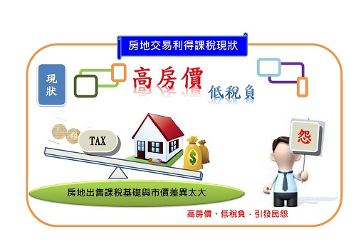

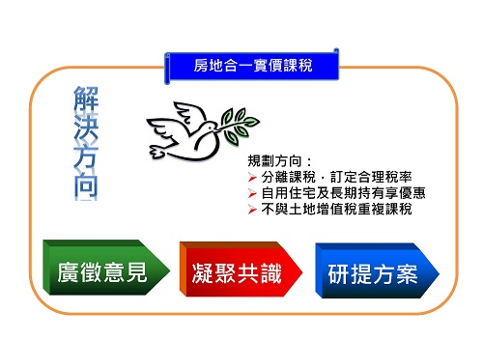

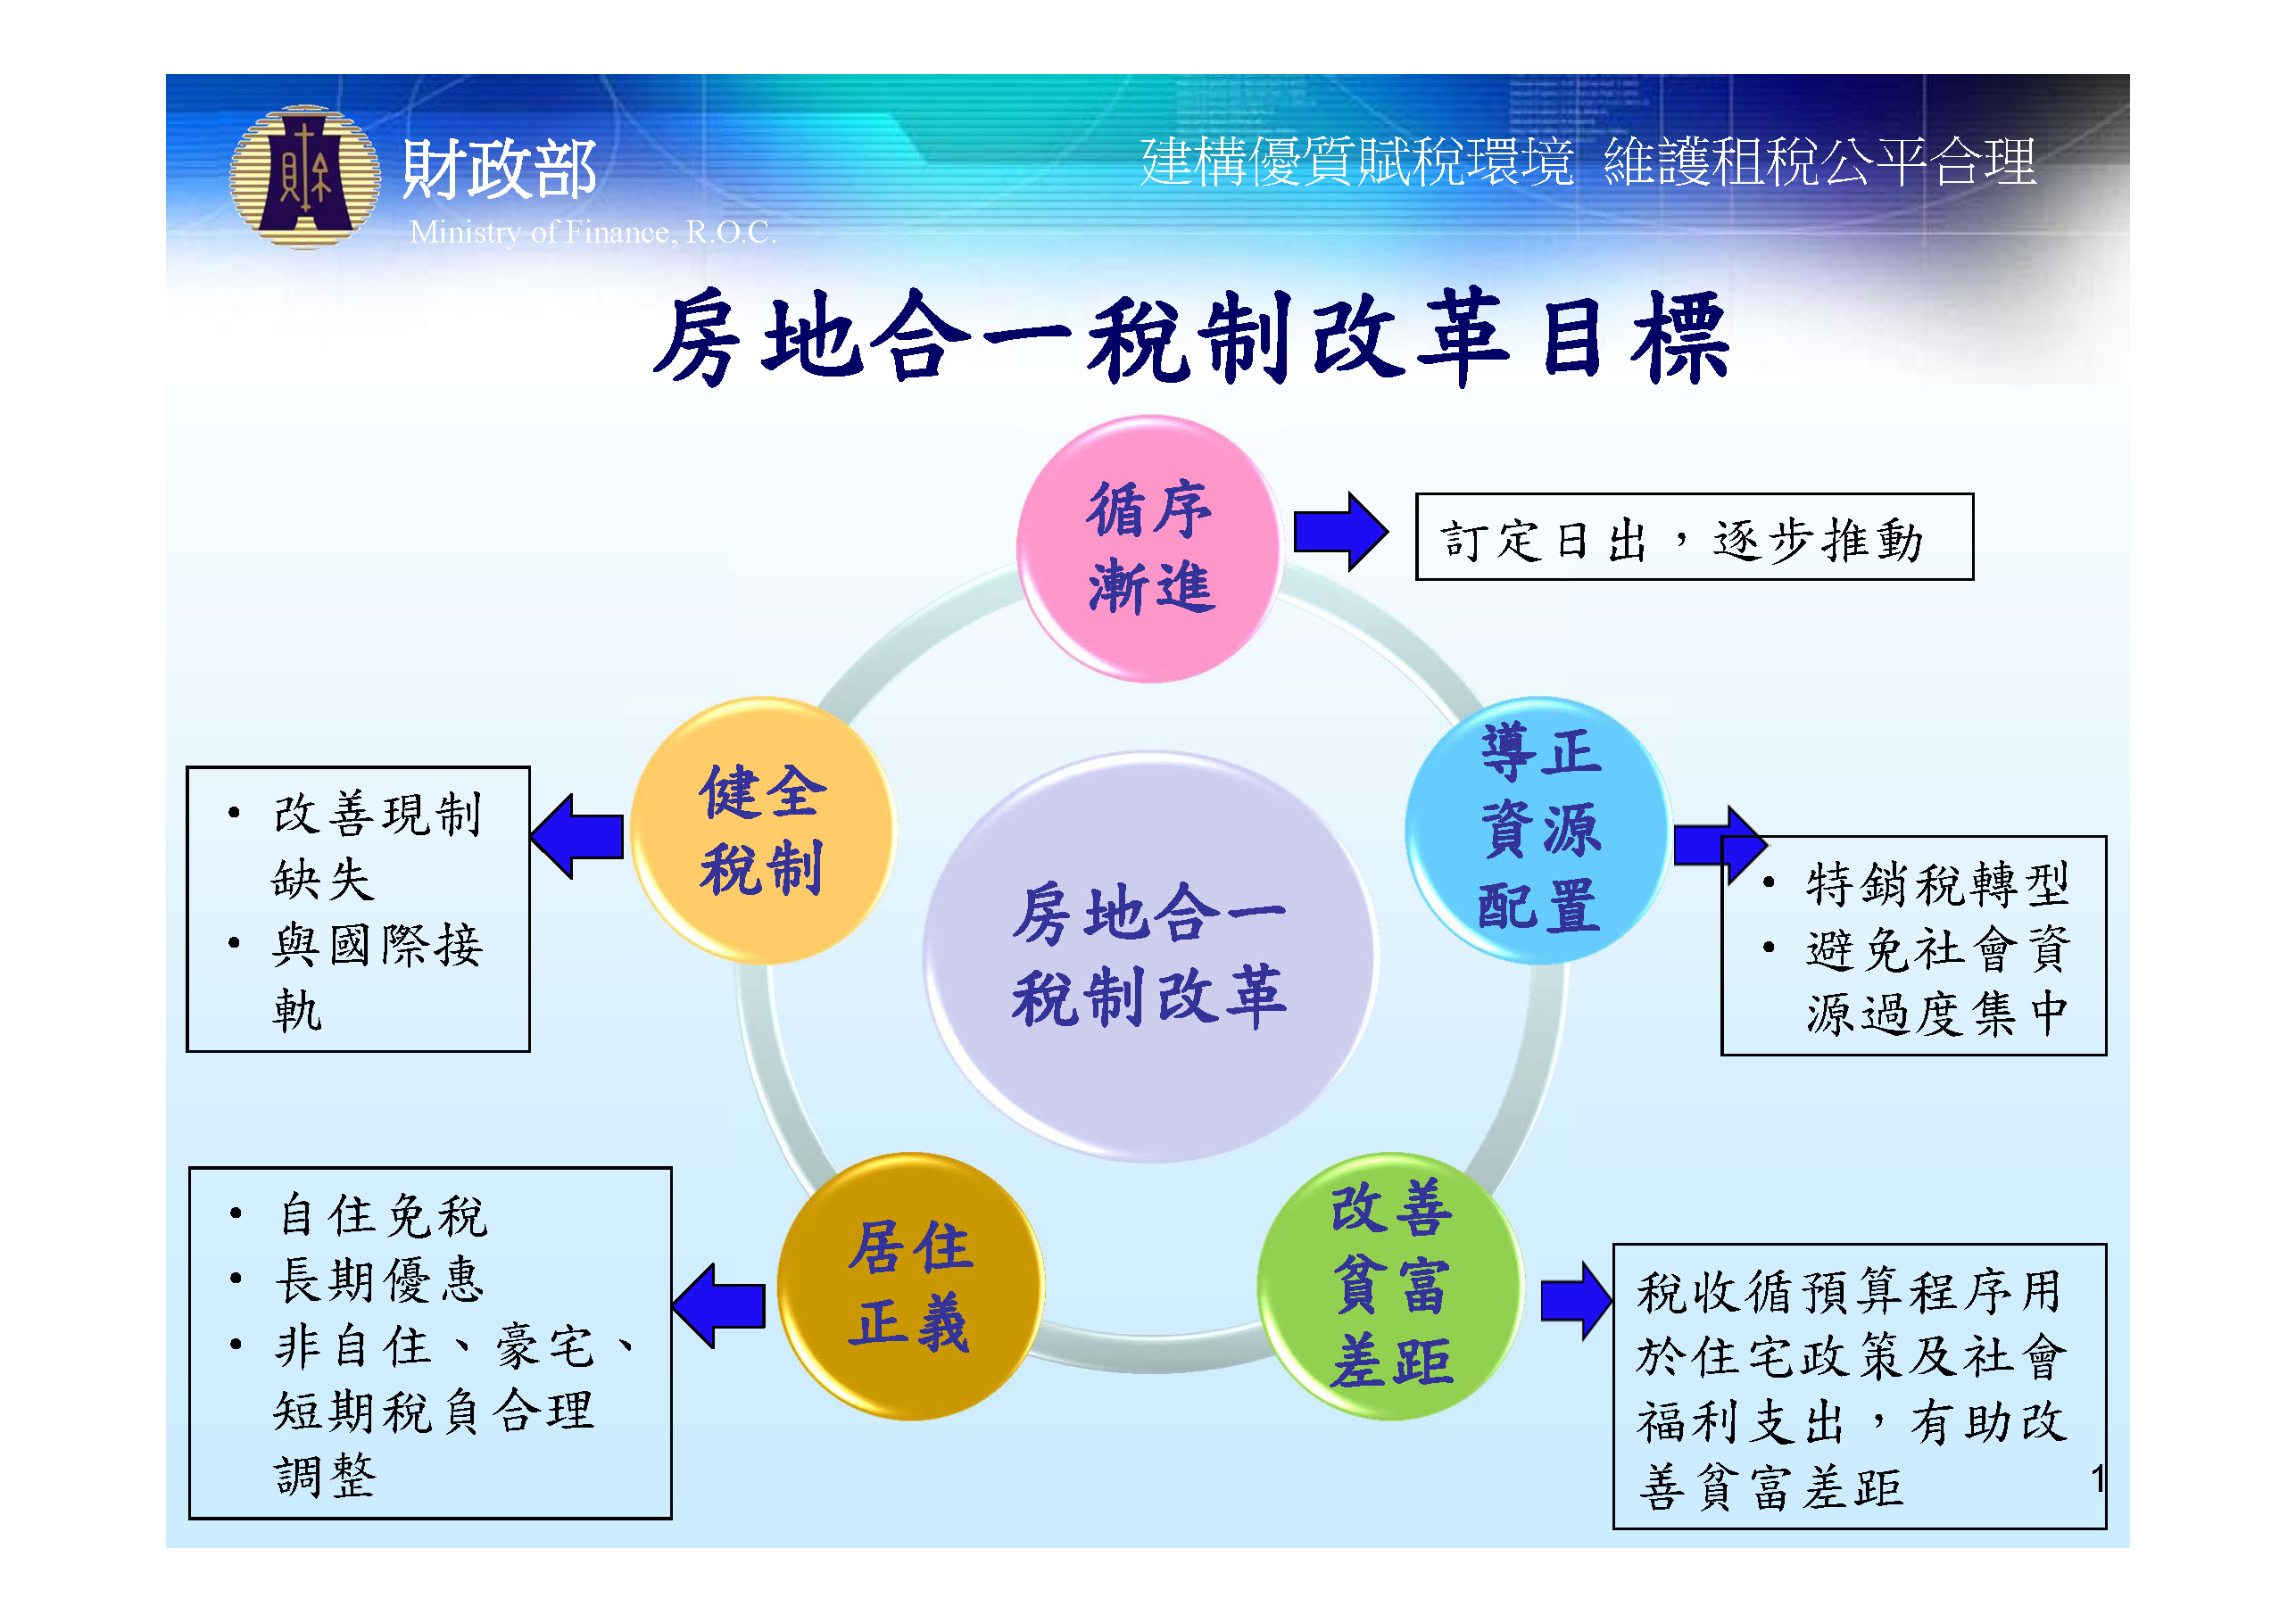
貳、房地合一改革方案

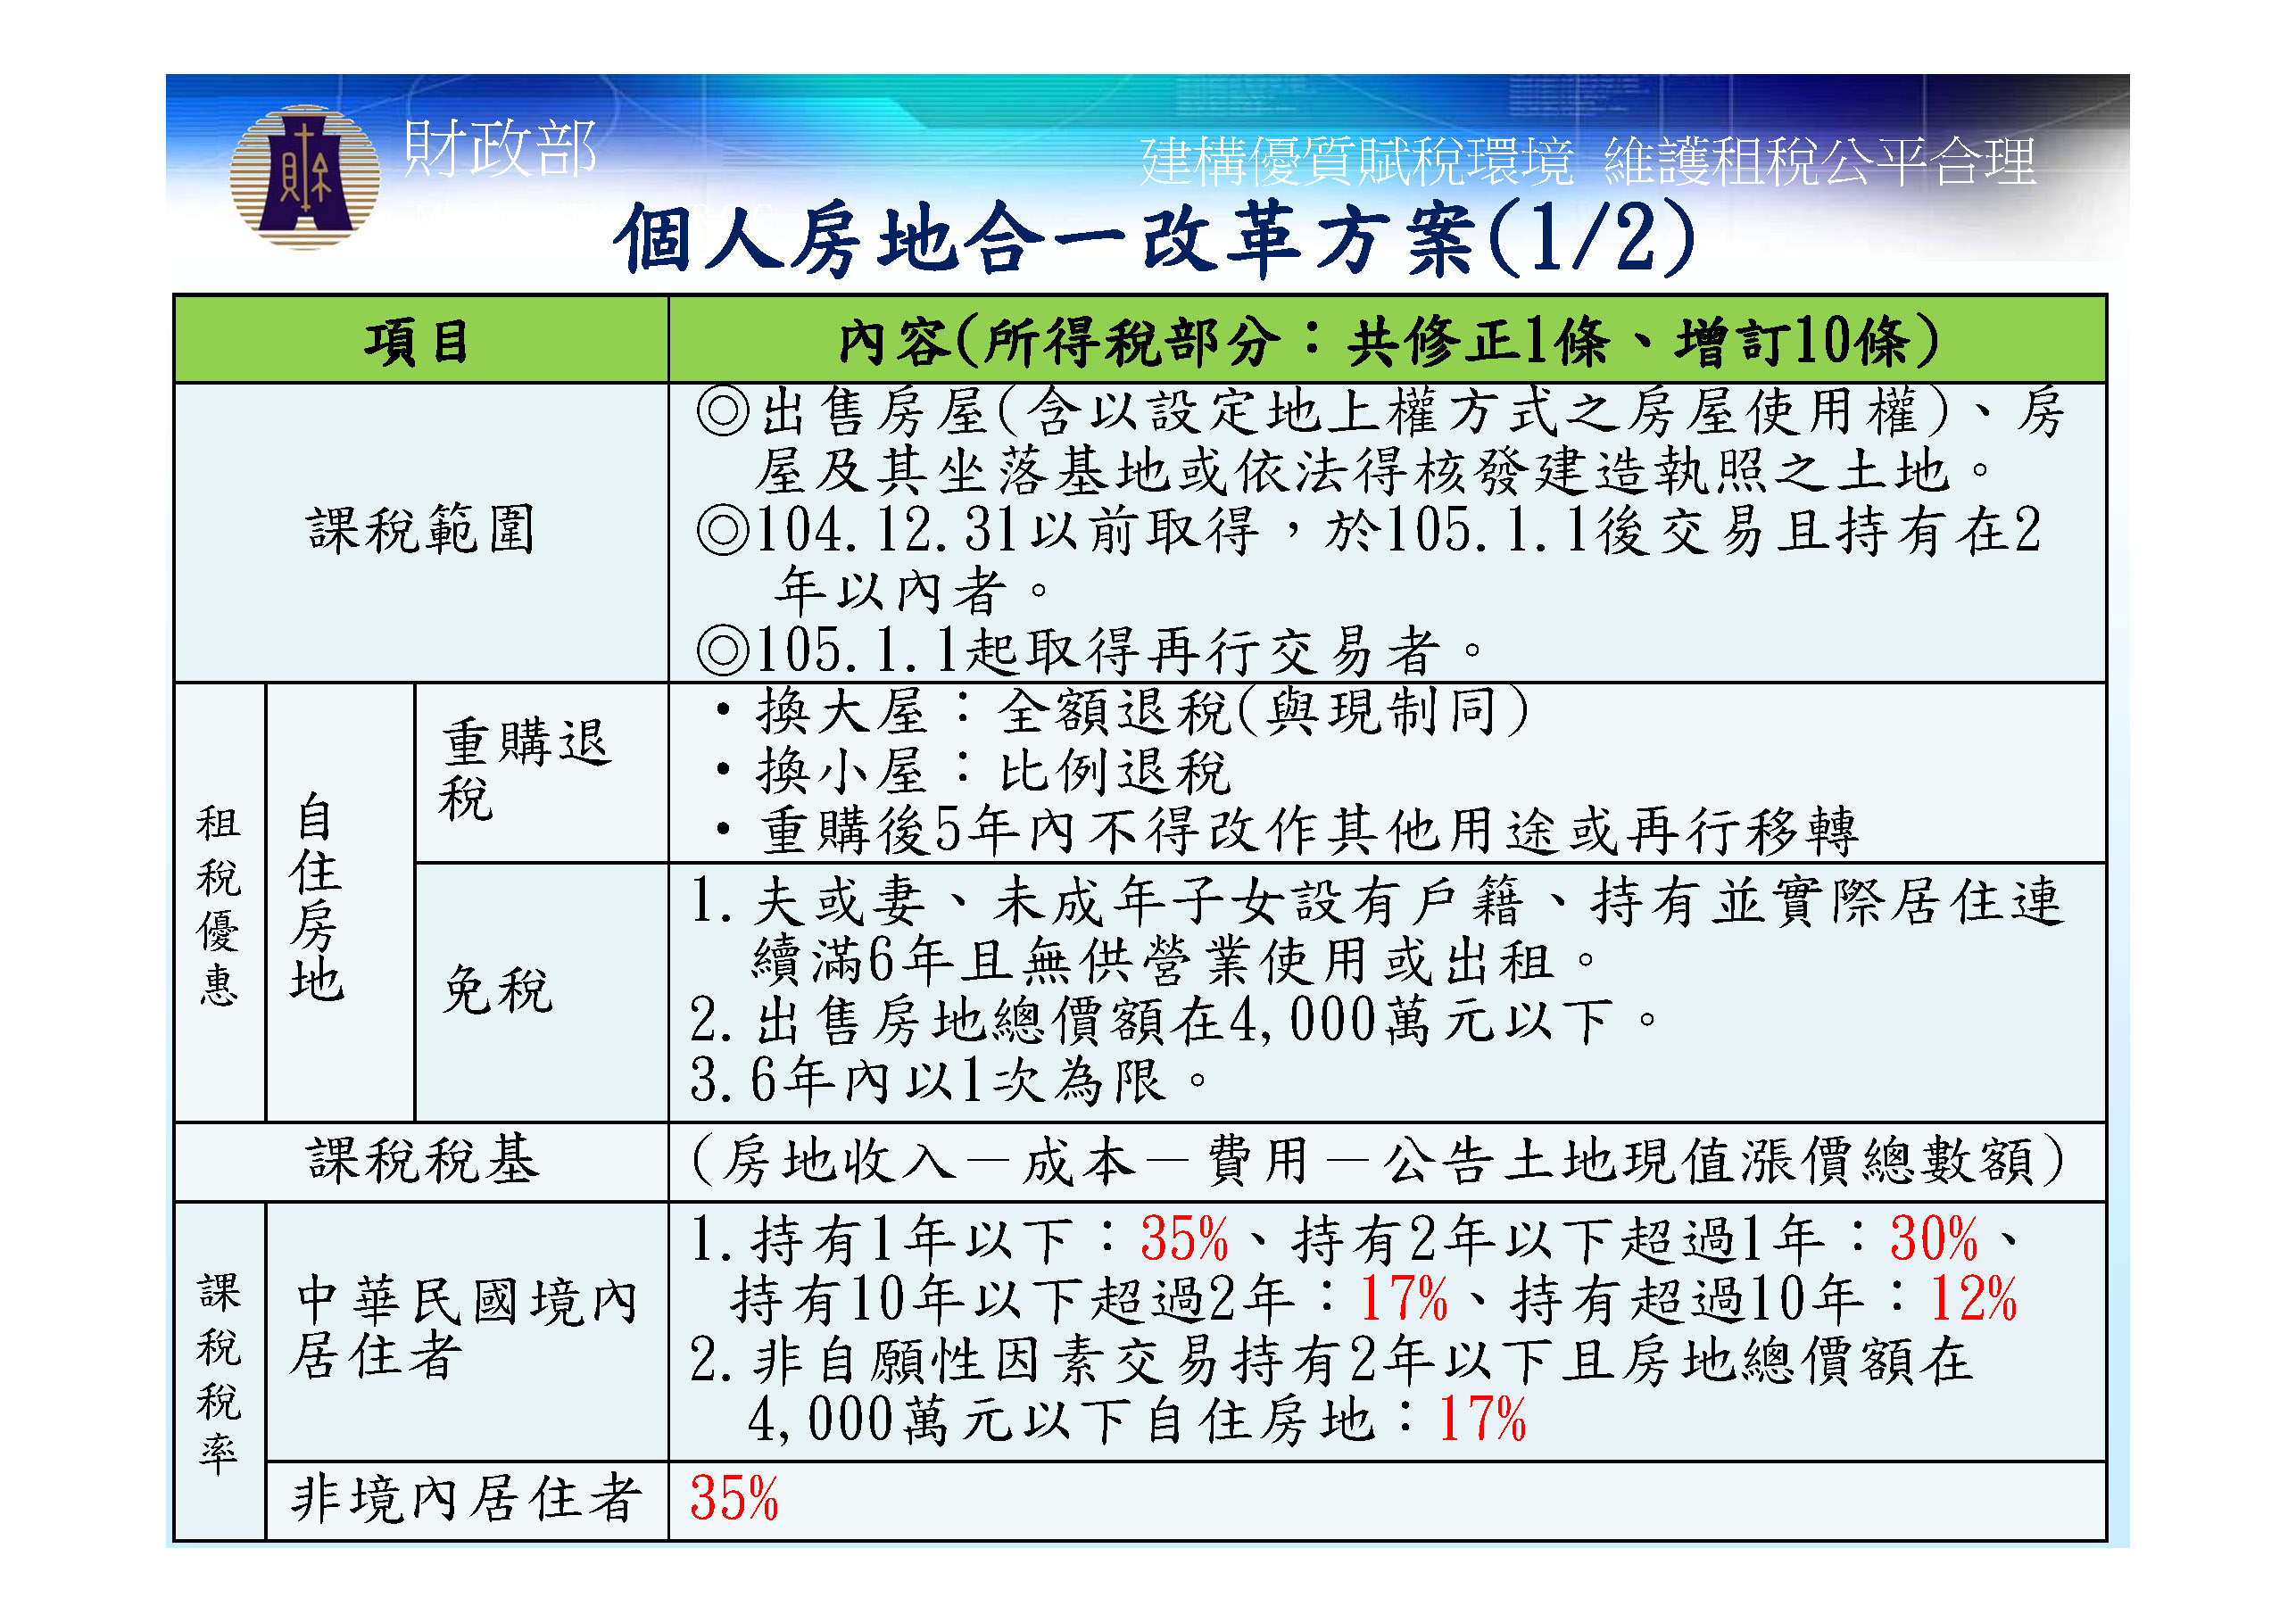

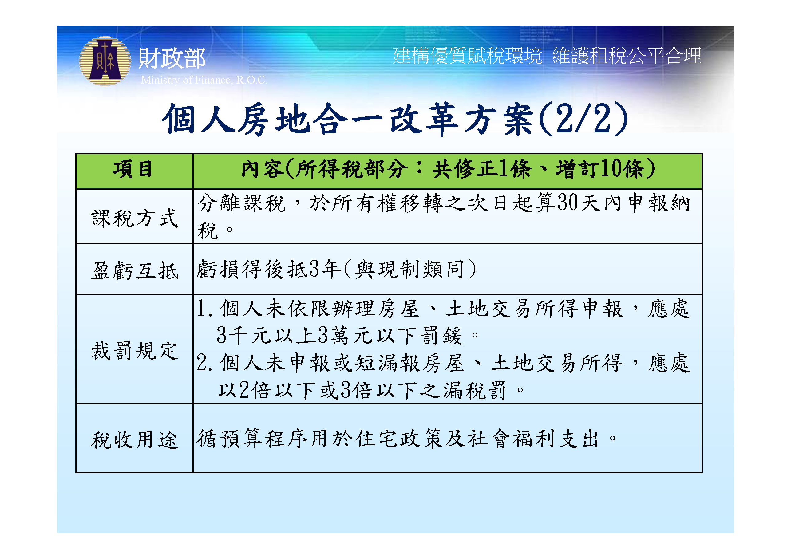

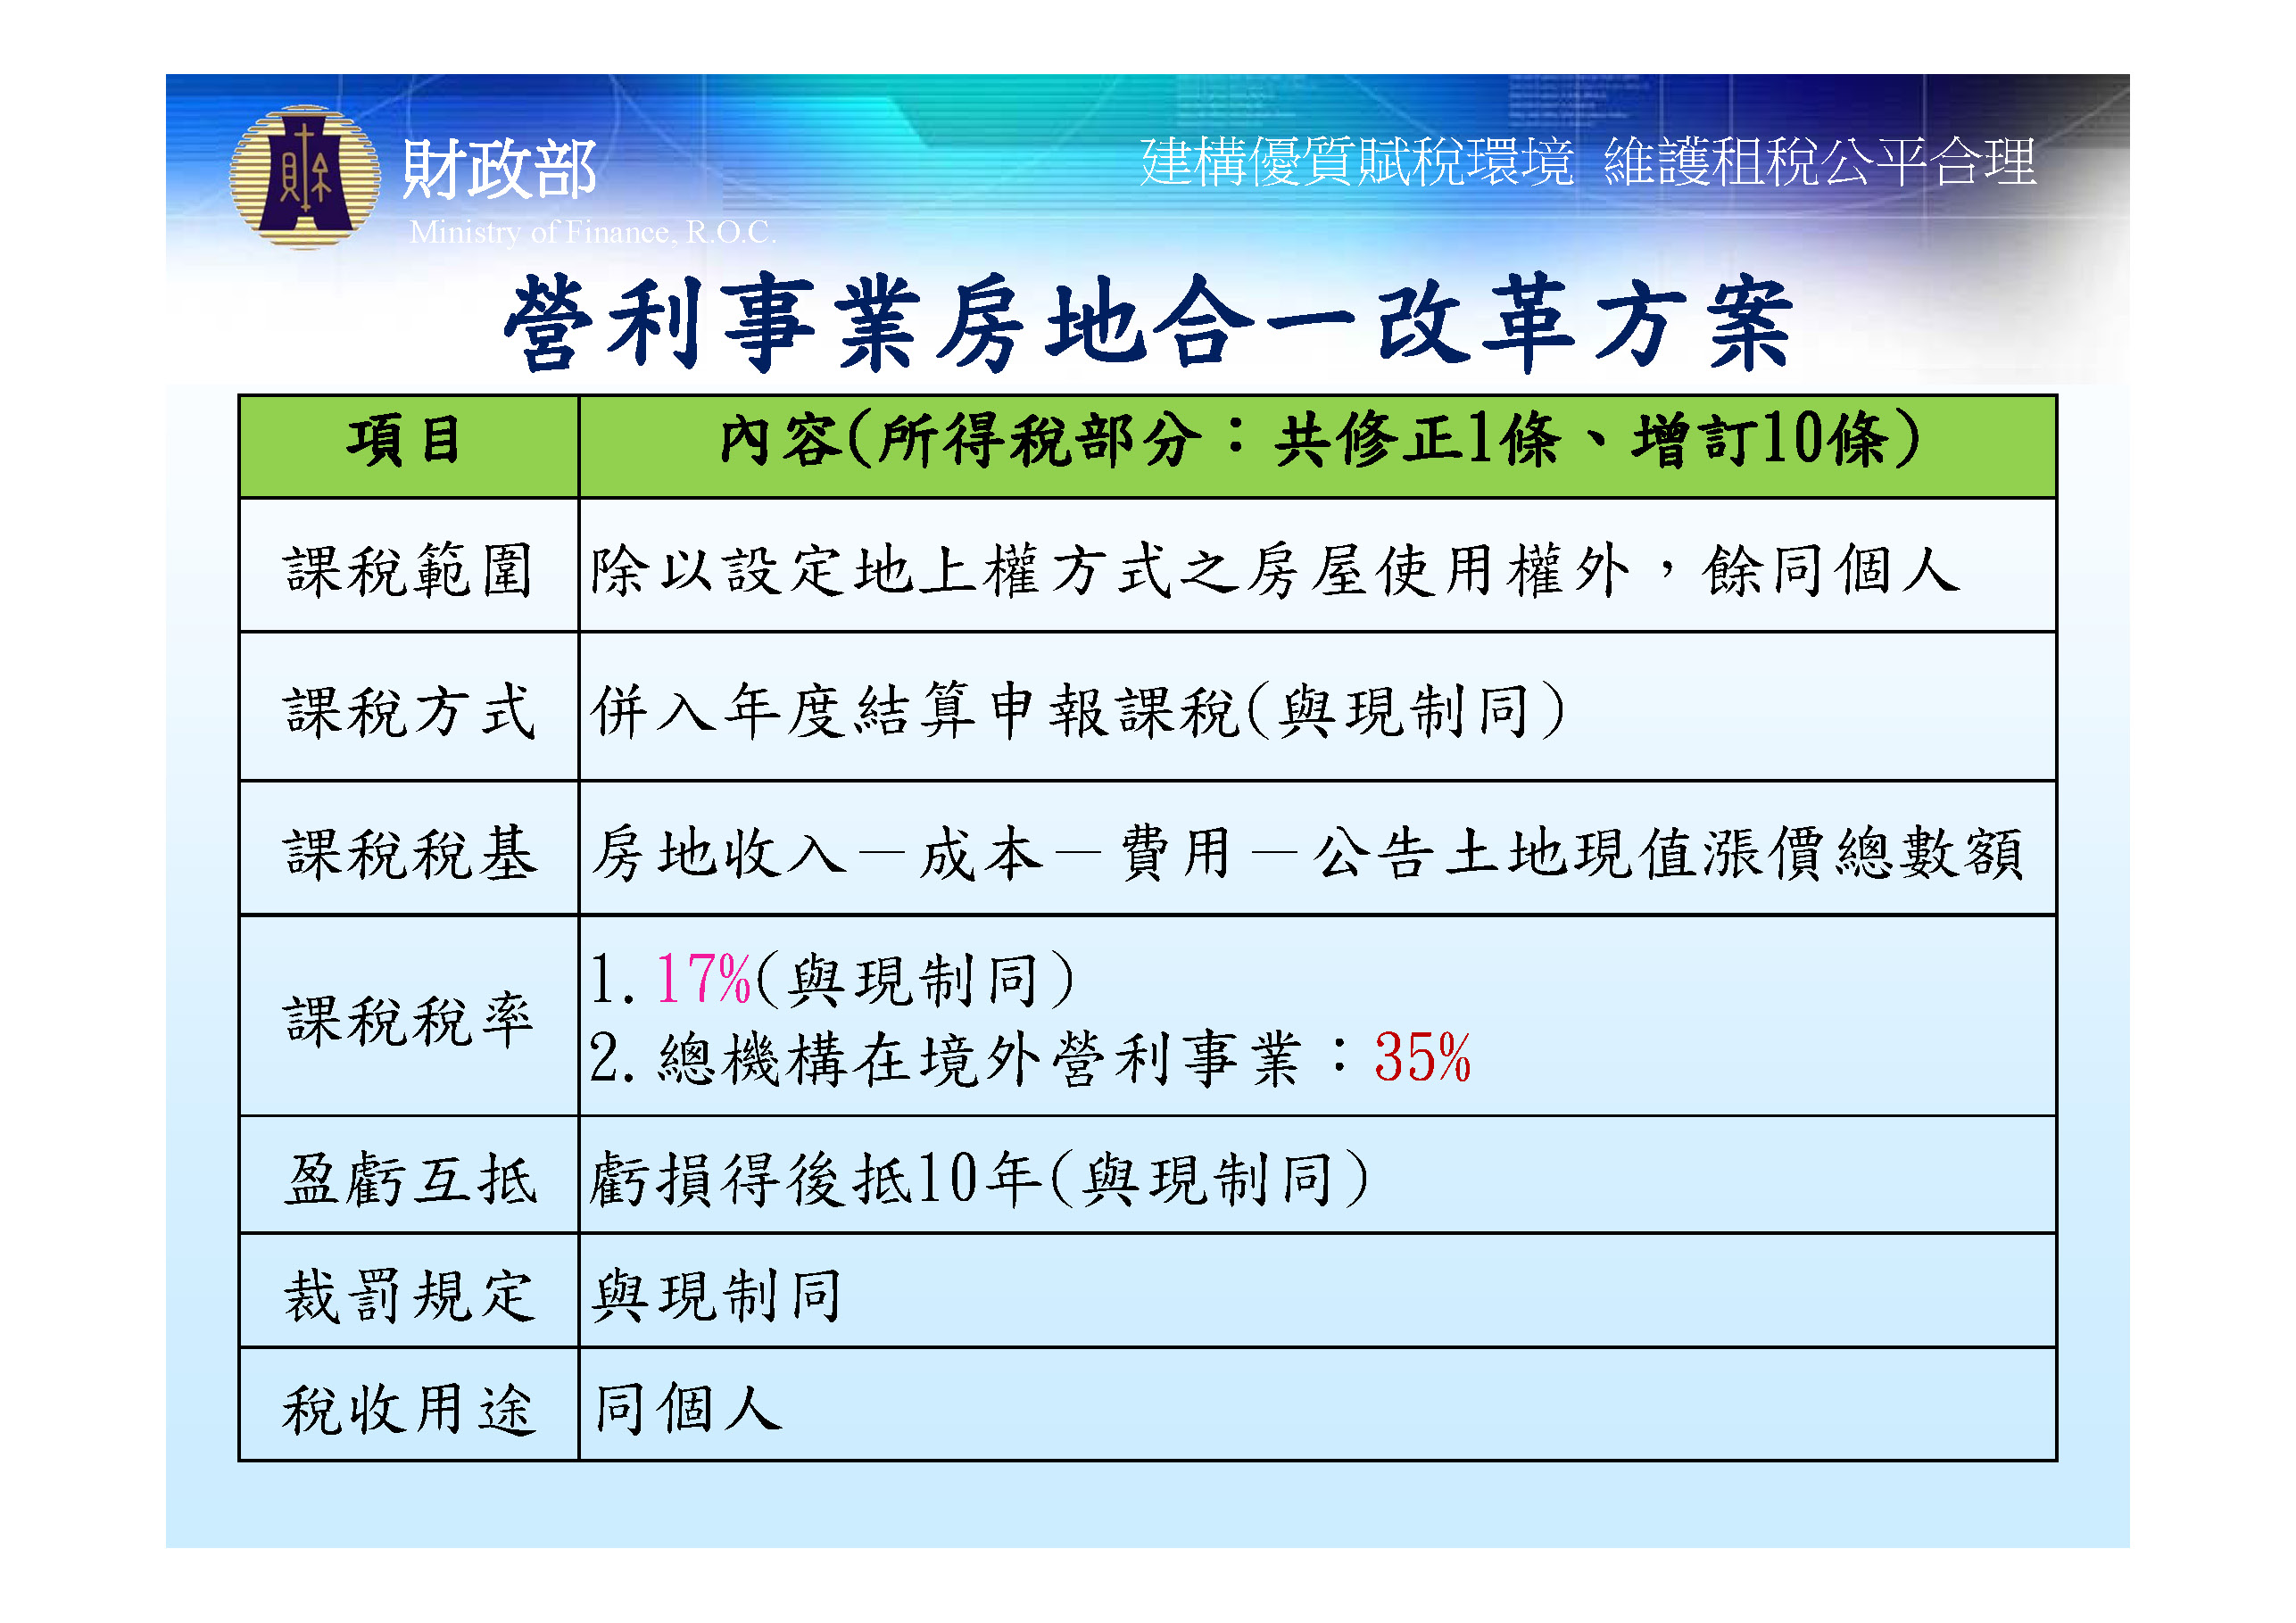

參、配套措施-停徵特銷稅

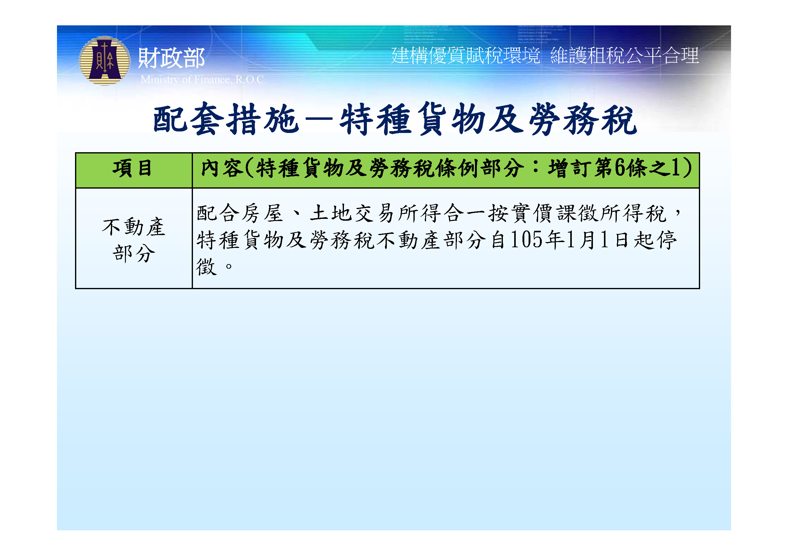
肆、行政院會審查通過要點

行政院於104年3月30日召開會議，由政務委員主持審查財政部所報房地合一稅改之「所得稅法」部分條文修正草案及「特種貨物及勞務稅條例」第6條之1修正草案。經逐條審查後，除有關各界關注日出條款、稅率、長期減徵、自住房地免稅門檻等項目，尚未決議，留待政策決定外，均已審查完竣。其中決議通過之事項，摘錄重點如下：
一、採稅基相減之方式，以消除與土地增值稅重複課稅，亦即以房地收入減除成本、費用及公告土地現值漲價總數額之餘額做為課稅稅基。
二、個人重購退稅之租稅優惠部分，除現制小屋換大屋可適用外，放寬至大屋換小屋亦可按比例退稅。
三、課稅方式，個人採分離課稅，於所有權完成移轉登記之次日起算30日內申報納稅，符合自住免稅者，仍應申報，惟可適用簡易申報；營利事業與現制同，採併入年度結算申報課稅。
四、新增個人未申報之行為罰及漏稅罰，以確保納稅義務人按規定報繳稅額。
財政部表示，該部所擬房地合一按實價課徵所得稅租稅改革方案，係為建立合理透明稅制，導正資源合理配置，並有助於維護居住正義及改善貧富差距。為廣泛蒐集各界意見，該部日前分別於北、中、南部舉辦座談會，與會之學者及業界均一致認為房地合一稅制改革方向正確，並促請儘速修法，該部爰於整合各界意見後研擬修法草案函報行政院。
財政部指出，上開待確定項目，行政院將於政策決定後儘速拍版定案，送請立法院審議，屆時該部將積極與立法院朝野各黨團溝通，期能儘速完成立法，以達本次稅制改革目的。
伍、實價課稅稅制(個人部分)之規劃方向
現行房地合一實價課稅稅制(個人部分)之規劃方向為何？
(一)課稅方式
以房地合一之實際交易價格計算交易所得，與現行綜合所得分離課稅。
(二)課稅稅率
將持續蒐集各界意見，以擬訂合理之課稅稅率。
(三)長期持有優惠
原則上以持有房地超過2年，按超過2年至10年17％，10年以上為12％ 。
(四)自用住宅優惠
將持續蒐集各界意見，以擬訂合理之自用住宅租稅優惠。
(五)取得成本
1.原則按實際取得成本認定。
2.納稅義務人無法提示取得成本者，以取得時房屋評定現值及公告土地現值按消費者物價指數調整後之現值認定其成本。
(六)相關費用
1.原則按實際費用認定，例如：
(1)出售房屋及土地支付之必要費用：如仲介費、廣告費、清潔費、搬運費等(使用期間繳納之房屋稅、地價稅、管理費、清潔費、金融機構借款利息等，屬使用期間之相對代價，不得列為成本或費用減除)。
(2)改良土地已支付之全部費用(包括已繳納之工程受益費、土地重劃費用及因土地使用變更而無償捐贈一定比率土地作為公共設施用地者，其捐贈時捐贈土地之公告現值總額)，亦可減除。
2.未能提出相關費用者，按成交價額一定比例設算（5％）。
(七)土地增值稅同步轉軌，不重複課稅
個人之不動產交易利得，得減除土地現值漲價總數額後計算課稅所得，以消除重複課稅，並使土地增值稅之租稅優惠得以同步轉軌。
(八)盈虧互抵
房地交易如有虧損，得依所得稅法第十七條第一項規定以後3年度之財產交易所得扣除。
陸、實價課稅稅制(營利事業)之規劃方向
現行房地合一實價課稅稅制(營利事業部分)之規劃方向為何？
(一)課稅方式
以房地合一之實際交易價格減除取得成本及必要費用計算交易所得，併入營利事業所得額課稅。
(二)課稅稅率
即營利事業所得稅稅率17%。
(三)取得成本及費用認定
1.依帳載實際取得成本認定。
2.相關費用依營利事業所得稅查核準則，核實認定。
3.未能提出實際成本及費用：按同業利潤標準核定。
(四)盈虧互抵
房地交易如有虧損，得依所得稅法第39條但書規定後抵10年。但免納所得稅之土地所發生之損失，不得自營利事業所得中扣除。
(五)土地增值稅同步轉軌，不重複課稅
營利事業之不動產交易利得，得減除土地現值漲價總數額後計算課稅所得，以消除重複課稅，並使土地增值稅之租稅優惠得以同步轉軌。
柒、103年度個人出售房屋之財產交易所得計算規定
財政部於104年4月1日訂定發布「103年度個人出售房屋之財產交易所得計算規定」。
財政部表示，依所得稅法施行細則第17條之2第1項規定，個人出售房屋，如能提出交易時之成交價額及成本費用之證明文件者，其財產交易所得之計算，依法核實認定；其未申報或未能提出證明文件者，稽徵機關得依該部核定標準核定之。該部爰發布「103年度個人出售房屋之財產交易所得計算規定」，其重點如下：
個人出售房屋，未核實申報房屋交易所得、未提供交易時之實際成交金額或原始取得成本，或稽徵機關未查得交易時之實際成交金額或原始取得成本者，稽徵機關應按下列標準計算其所得額：
一、稽徵機關僅查得或納稅義務人僅提供交易時之實際成交金額，而無法證明原始取得成本，如符合下列情形之一者，應以查得之實際房地總成交金額，按出售時之房屋評定現值占公告土地現值及房屋評定現值總額之比例計算歸屬房屋之收入，再以該收入之15%計算其出售房屋之所得額：
(一)臺北市，房地總成交金額新臺幣(以下同)7千萬元以上。
(二)新北市，房地總成交金額6千萬元以上。
(三)臺北市及新北市以外地區，房地總成交金額4千萬元以上。
二、除前述規定情形外，按房屋評定現值之一定比例（詳見附件）計算其所得額。
財政部說明，上開以房屋收入之15%計算房屋交易所得額範圍，係參照中央銀行於103年6月26日修正對高價住宅貸款採取針對性審慎措施所界定之高價住宅而訂定，以改善以往年度僅能按房屋評定現值之一定比例核定所得額，致生所得額偏低及未符實際之情形。
至於非屬上開高價住宅者，其房屋交易所得額標準係維持往年按房屋評定現值之一定百分比核定，該百分比係由各地區國稅局實地調查並按區域適度分級訂定，以反映地區差異及市場行情，俾趨近實情。
財政部進一步說明，為遏止房地投機炒作，維護租稅公平正義及符合量能課稅，除由各地區國稅局詳予調查擬訂財產交易所得額標準外，該部已將不動產相關交易及所得查核作業列為104年度維護租稅公平重點工作計畫項目，以防杜租稅規避。
附「103年度個人出售房屋之財產交易所得計算規定」。
（二）除前款規定情形外，按下列標準計算其所得額： １、直轄市部分： （１）臺北市： 01 臺北市政府依「臺北市房屋標準價格及房屋現值評定 作業要點」第十五點規定認定為高級住宅者：依房屋 評定現值之百分之四十八計算。 02 其他：依房屋評定現值之百分之四十二計算。（３）臺中市： 1. 西屯區：依房屋評定現值之百分之二十六計算。 2. 東區及南屯區：依房屋評定現值之百分之十九計算。 3. 西區、南區及北屯區：依房屋評定現值之百分之十八 計算。 4. 中區：依房屋評定現值之百分之十六計算。 5. 豐原區：依房屋評定現值之百分之十五計算。 6. 北區及太平區：依房屋評定現值之百分之十四計算。 7. 大里區、烏日區、大雅區、潭子區及后里區：依房屋 評定現值之百分之十三計算。 8. 霧峰區：依房屋評定現值之百分之十二計算。 9. 神岡區 ： 依房屋評定現 值之百分之十一計算 。 10.沙鹿區、梧棲區、龍井區、大甲區、清水區及大肚區： 依房屋評定現值之百分之十計算。 11.東勢區、新社區、石岡區、外埔區、大安區及和平區： 依房屋評定現值之百分之八計算。
捌、現行房地交易課稅稅制有何缺失？
現行房地交易課稅稅制有何缺失？
由於近年來房地價格異常上漲，除人為炒作外，不動產交易稅負偏低，常被歸咎為造成投資炒作因素之一，主要原因如下：
(一)公告土地現值與市價有落差，造成土地交易按公告土地現值核計之漲價總 數額低於實際獲利，致土地增值稅稅負偏低。
公告土地現值1年公告1次，且公告土地現值與實際交易價格尚有差距，根據內政部公布資料，103年各直轄市、縣（市）公告土地現值占一般正常交易價格比例為60.75％至89.47％間，全國為86.25％，可證公告土地現值仍偏低，課稅之漲價總數未符實際，致土地增值稅稅負偏低。
(二)同一土地如於同一年度買賣，因前次移轉現值與本次移轉現值相同，無須繳納土地增值稅，同一年度內買賣土地幾乎無租稅負擔。
(三)房屋交易如取得時間久遠，其取得成本及費用尚難查證，依規定按房屋評定現值設算之所得額，遠低於實際獲利，致房屋交易所得稅負偏低。
依所得稅法及其施行細則規定，個人出售房屋所得原則上按實際交易價格核實認定；未申報或未提出證明文件者，國稅稽徵機關得依房屋評定現值之一定比例核定所得額，房屋評定現值係地方稅稽徵機關參據地方政府「不動產評價委員會」評定之房屋標準價格所核計，房屋標準價格未作合理調整，與實際價格相差甚遠，致房屋交易所得稅負偏低。
(四)房屋及其坐落土地未合併課稅，實務上建設公司透過操縱房地價格比例，提高土地售價，壓低房屋售價並提高建屋成本費用，規避其房屋交易所得稅。
玖、財政部相關解釋函令
一、個人出售房地未劃分價格者其房屋交易損益之計算：

(一)、個人出售房地未劃分價格者其房屋交易損益之計算
主旨：個人出售房地，其原始取得成本及出售價格之金額，如經稽徵機關查核明確，惟因未劃分或僅劃分買進或賣出房地之各別價格者，應以房地買進總額及賣出總額之差價，按出售時之房屋評定現值占土地公告現值及房屋評定現值之比例計算房屋之財產交易損益。
(二)、個人出售房地，如能提示買進及賣出該房地之買賣契約書，且該契約書附有收、付價款之紀錄或另有收、付價款之憑證，經稽徵機關查明屬實者，除可分別提示買賣時房屋、土地之各別價格，以憑核實計算財產交易所得外，餘均依主旨規定辦理；其如有財產交易損失者，並得依所得稅法第十七條第一項第二款第三目第一小目之規定，自當年度及以後三年度之財產交易所得扣除。至個人出售房屋如未申報或未能提出證明文件者，依所得稅法施行細則第十七條之二規定，稽徵機關得依本部核定標準核定之。（財政部83.1.26.台財稅第831581093號 )
二、個人出售房屋計算財產交易所得可減除之成本及費用項目
主旨：核釋個人出售房屋，計算其財產交易所得可減除之成本及費用項目疑義。說明：二、有關成本及費用之認列規定如下：
（一）成本方面：包括取得房屋之價金、購入房屋達可供使用狀態前支付之必要費用（如契稅、印花稅、代書費、規費、公證費、仲介費等），於房屋所有權移轉登記完成前，向金融機構借款之利息暨取得房屋所有權後使用期間支付能增加房屋價值或效能非2年內所能耗竭之增置、改良或修繕費。
（二）移轉費用方面：為出售房屋支付之必要費用如仲介費、廣告費、清潔費、搬運費等。三、至取得房屋所有權後，於出售前支付之各項費用，除前述轉列房屋成本之增置、改良或修繕費外，其餘如使用期間繳納之房屋稅、管理費及清潔費、金融機構借款利息等，均屬使用期間之相對代價，不得列為成本或費用減除。（財政部83/02/08台財稅第831583118號函）
(三)財政部目前規劃如無法提出相關費用證明的交易案件，訂定統一費率為銷售價格的5％。
三、個人出售因贈與而取得之房屋，於計算財產交易損益時，得減除受贈與時據以課徵贈與稅之房屋評定標準價格。
1.個人出售因贈與而取得之房屋，依所得稅法第14條第1項第7類第2款規定計算財產交易損益時，其得減除受贈與時該房屋之時價，應以受贈與時據以課徵贈與稅之房屋評定標準價格為準。(財政部102.11.14台財稅字第10200157200號)
2.財政部目前規劃納稅人出售受贈或繼承取得的房產時，可以房屋評定現值加計土地公告現值為其成本，再按持有年數的物價漲幅調整其出售成本。
拾、個人持有土地與建設公司合建分售應如何處理？

一、假設所得稅法修法採分離課稅17％(未滿一年35％、未滿二年30％、二年以上至十年17％、十年以上12％）
A1：如土地持有期間會超過二年以上，則仍以個人持有土地較有利，繼續採合建分售方式處理。
A2：目前個人持有土地或與建商合建分售之個案，到105年1月1日止已滿二年，不課土地交易所得稅；若地主土地持有未滿二年以上需課30％~30％所得稅。因此現在購地至105年1月1日以後出售未能滿二年以上者，應採自地自建方式經營。

二、日出條款應該不會變動。
A3.如公司已長期持有土地（至少二年以上），土地的取得成本與現在市價差距頗大者，僅剩今年最後機會先過戶至個人名下；等二至三年以上再尋求財產出資方式過至公司名下或直接以個人名義持有，如此可將公司土地持有成本墊高至市價，免除日後大額未分配盈餘產生，而股東被課45％個人綜合所得稅。

